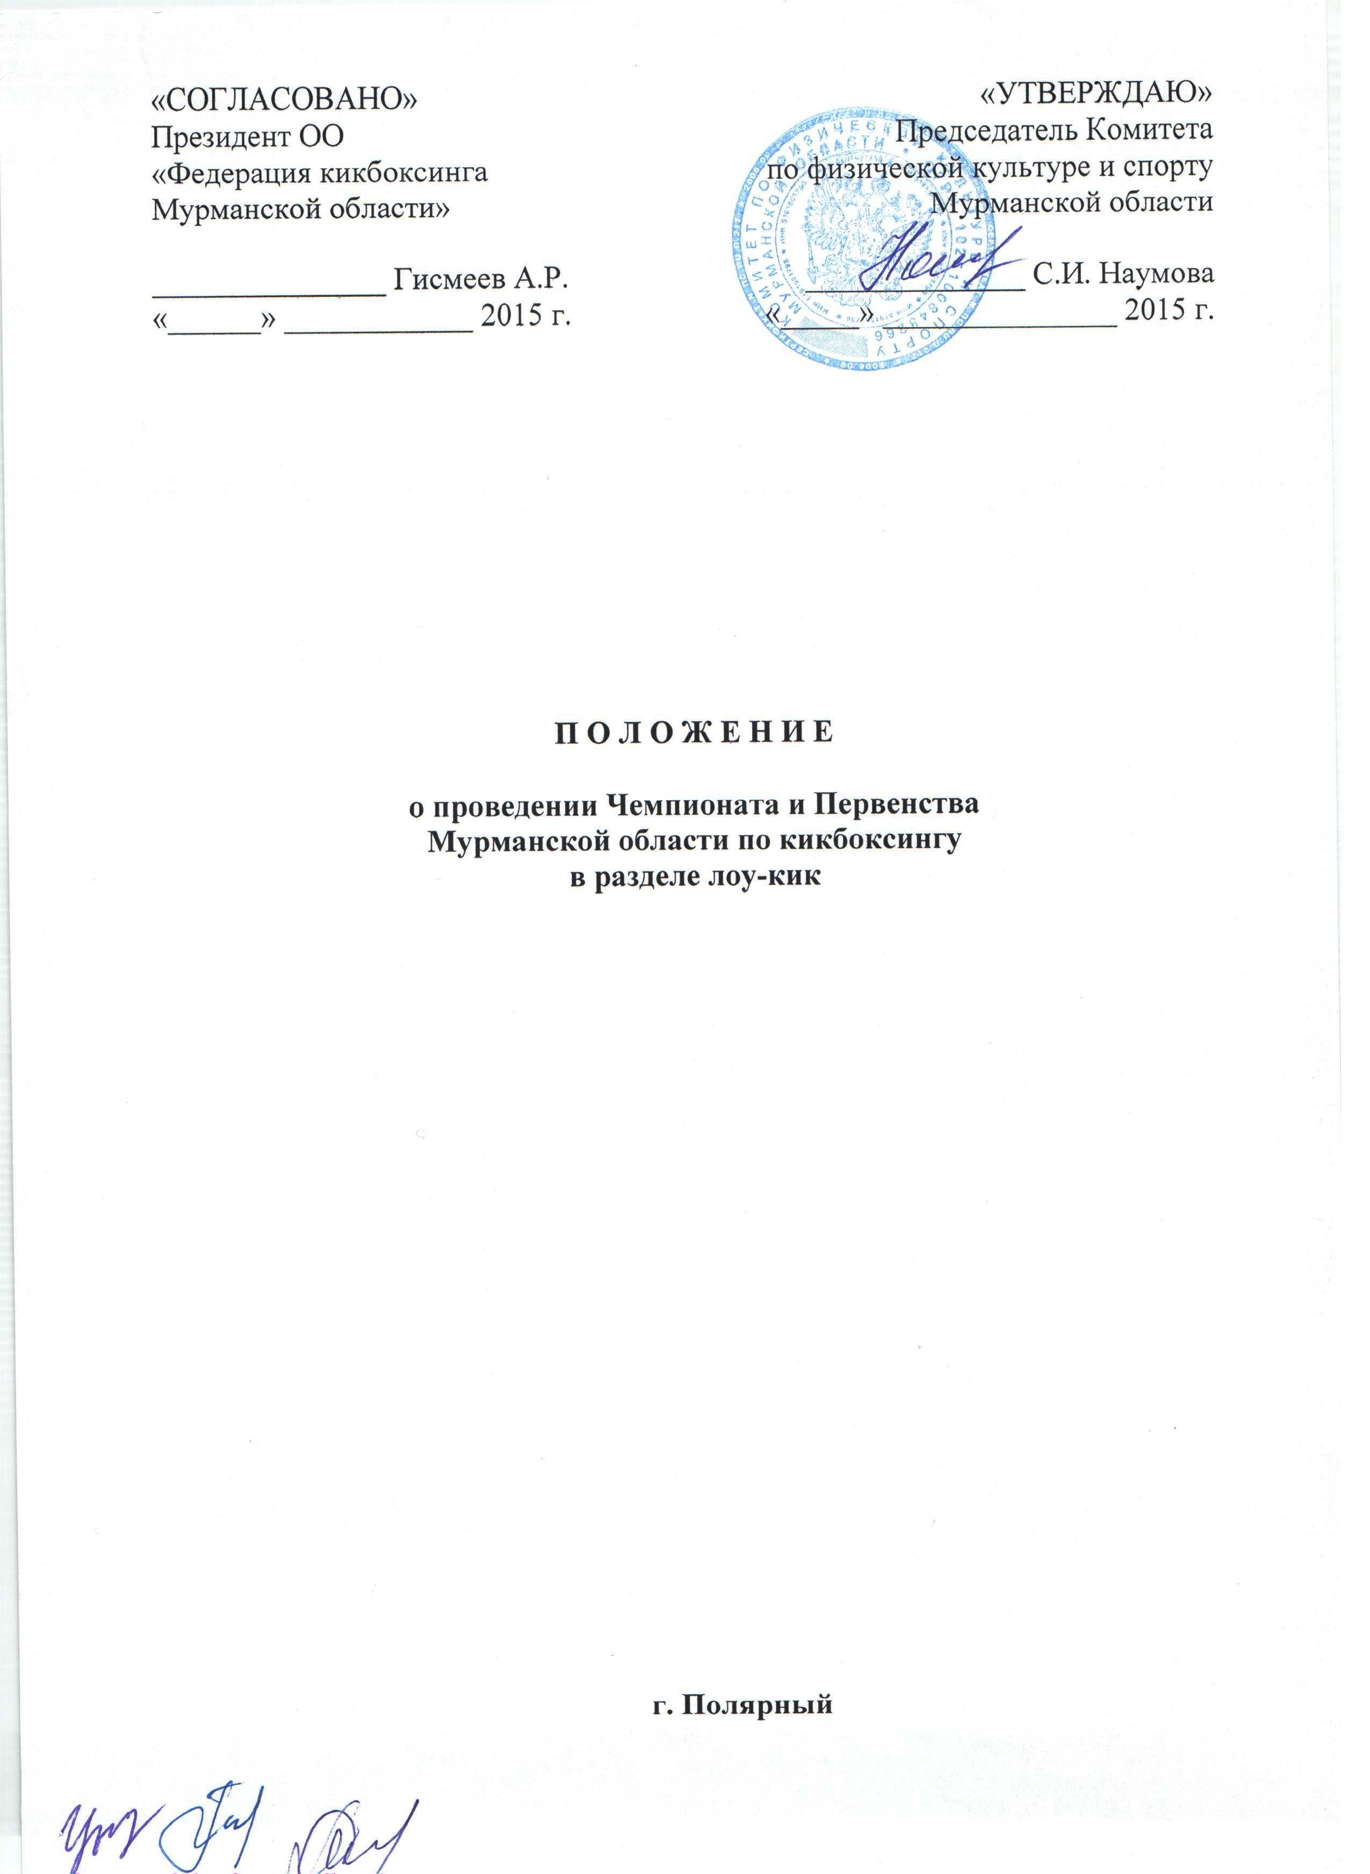

1. ОБЩИЕ ПОЛОЖЕНИЯ

Открытый Чемпионат и Первенство Мурманской области по кикбоксингу (далее - соревнования) проводятся в соответствии с календарным планом официальных физкультурных мероприятий и спортивных мероприятий Мурманской области на 2015 год, утверждённым Комитетом по физической культуре и спорту Мурманской области (далее - Комитет) и правилами соревнований по виду спорта кикбоксинг.

Соревнования проводятся с целью развития кикбоксинга в Мурманской области.

Задачами проведения данных соревнований являются:

- популяризация и развитие кикбоксинга в Мурманской области;

- развитие детско-юношеского спорта;

- повышение соревновательного опыта спортсменов;

- выполнение квалификационных норм;

- отбор сильнейших спортсменов Мурманской области для участия в первенстве СЗФО России.

Настоящее Положение является основанием для командирования спортсменов на соревнования структурными подразделениями органов местного самоуправления Мурманской области, подведомственными учреждениями органов местного самоуправления или структурных подразделений, указанных органов, осуществляющими полномочия в сфере физической культуры и спорта.

**II. МЕСТО И СРОКИ ПРОВЕДЕНИЯ СОРЕВНОВАНИЙ**

Соревнования проводятся 15 февраля 2015г. в ЗАТО г.Полярный.

1. **ПРАВА И ОБЯЗАННОСТИ ОРГАНИЗАТОРОВ**

Комитет и общественная организация «Федерация кикбоксинга Мурманской области» (далее – Федерация) определяют условия проведения соревнований, предусмотренных настоящим Положением.

Комитет возлагает полномочия по непосредственному проведению и финансовому обеспечению соревнований на Государственное автономное учреждение Мурманской области «Центр спортивной подготовки» (далее – ЦСП) и главную судейскую коллегию в составе: гл. судья – Головченко В.А, гл. секретарь – Головченко И.В.

1. **ОБЕСПЕЧЕНИЕ БЕЗОПАСНОСТИ УЧАСТНИКОВ И ЗРИТЕЛЕЙ**

Соревнования проводятся на объекте спорта, отвечающем требованиям соответствующих нормативных правовых актов, действующем на территории Российской Федерации по вопросам обеспечения общественного порядка и безопасности участников и зрителей, при условии наличии актов готовности объекта спорта к проведению мероприятий, утвержденных в установленном порядке.

Участие в соревнованиях осуществляется только при наличии у спортсмена договора (оригинала) о страховании несчастных случаев, жизни и здоровья, который представляется в мандатную комиссию по допуску на каждого участника соревнований.

Оказание скорой медицинской помощи осуществляется в соответствии с приказом Министерства здравоохранения и социального развития Российской Федерации от 09.08.2012 № 613н «Об утверждении порядка оказания медицинской помощи при проведении физкультурных и спортивных мероприятий».

Каждый участник обязан иметь справку о состоянии здоровья, которая является основанием для допуска к спортивным соревнованиям.

1. **ТРЕБОВАНИЯ К УЧАСТНИКАМ И УСЛОВИЯ ИХ ДОПУСКА**

К участию в соревнованиях допускаются спортсмены, являющиеся членами федерации кикбоксинга России, имеющие документ удостоверяющий личность, медицинский допуск.

Соревнования проводятся в разделе лоу-кик.

**Обязательное спортивное снаряжение:**

- головной шлем, который должен защищать брови, виски, скулы, челюсти, уши, верх и заднюю сторону головы, и шейные позвонки;

- боксерские перчатки для бойцов в весовых категориях до 75 кг - 10 унций, в весовых категориях 81 кг, 86 кг, 91 кг и свыше 91 кг - 12 унций;

- эластичные бинты, под боксерские перчатки, размер которых не более 5 см в ширину и 2,5 м в длину;

- приспособление для ступней (футы) должны быть мягкими, закрывать всю ступню, особенно подъем и пятку;

- щитки для голеней должны быть изготовлены из мягкого материала и не содержат какие-либо твердые части (пластик, металл, бамбук и т.д.);

- капа - защита для зубов и рта;

- под штаны надевается протектор (бандаж) на пах;

- для женщин обязателен грудной протектор.

Перед боем защитное снаряжение проверяется рефери. Не разрешается спортсменам выходить на бой, имея на себе украшения, ожерелья и т.п.

Боец, вышедший на ринг без указанной выше экипировки и не устранивший в течение 1 раунда недостатки, дисквалифицируется.

**Форма участников** соревнованийв разделе лоу-кик:

шорты красного или синего цвета.

**К соревнованиям допускаются участники**

**в следующих возрастных группах и весовых категориях:**

|  |  |  |  |  |  |  |  |  |  |  |  |  |  |  |
| --- | --- | --- | --- | --- | --- | --- | --- | --- | --- | --- | --- | --- | --- | --- |
| Группа | г.р. | Весовые категории | | | | | | | | | | | | |
| **Раздел лоу-кик** | |
| женщины | 1996 и старше | 48 | 52 | 56 | 60 | 65 | 70 | +70 |  |  |  |  |  |  |
| мужчины | 1996 и старше | 51 | 54 | 57 | 60 | 63,5 | 67 | 71 | 75 | 81 | 86 | 91 | +91 |  |
| юниорки | 1997-1998 | 48 | 52 | 56 | 60 | 65 | 70 | +70 |  |  |  |  |  |  |
| юниоры | 1997-1998 | 51 | 54 | 57 | 60 | 63,5 | 67 | 71 | 75 | 81 | 86 | 91 | +91 |  |
| Ст. девушки | 1999-2000 | 40 | 44 | 48 | 52 | 56 | 60 | +60 |  |  |  |  |  |  |
| Ст. юноши | 1999-2000 | 42 | 45 | 48 | 51 | 54 | 57 | 60 | 63 | 67 | 71 | 75 | 81 | +81 |

Команды обязаны предоставить судью в установленной форме.

**VI. ПРОГРАММА СПОРТИВНОГО МЕРОПРИЯТИЯ**

|  |  |  |
| --- | --- | --- |
| **15 февраля (воскресенье)** | 9.00-11.00 | взвешивание участников, мандатная комиссия |
| 11.00-12.00 | судейский семинар |
| 14.00 | торжественное открытие соревнований,  парад участников |
| 14.15 | предварительные и финальные бои, награждение участников, торжественное закрытие |

**ФОРМУЛА БОЯ**

Лоу-кик:

ст. девушки 1999-2000 – 3 раунда по 1,5 минуты, отдых 40 секунд;

ст. юноши 1999-2000 – 3 раунда по 1,5 минуты, отдых 40 секунд;

юниорки 1997-1998 – 3 раунда по 2 минуты, отдых 1 минута;

юниоры 1997-1998 – 3 раунда по 2 минуты, отдых 1 минута;

женщины 1996 и старше – 3 раунда по 2 минуты, отдых 1 минута.

мужчины 1996 и старше – 3 раунда по 2 минуты, отдых 1 минута.

**VII. УСЛОВИЯ ПОДВЕДЕНИЯ ИТОГОВ**

Соревнования проводятся согласно действующих правил по кикбоксингу. По характеру зачёта соревнования лично-командные.

Итоговые результаты (протоколы) и отчеты на бумажном и электронном носителях, представляются главным секретарем соревнований в Комитет и ЦСП в течение десяти дней со дня окончания соревнования.

**VIII. НАГРАЖДЕНИЕ ПОБЕДИТЕЛЕЙ И ПРИЗЕРОВ**

Спортсмены – победители и призеры, в каждой группе награждаются грамотами и медалями Комитета. Команды-победительницы награждаются кубками.

Организаторы оставляют за собой право учреждать дополнительные призы, или проводить дополнительное награждение спортсменов, тренеров и судей от Федерации, спонсоров и других организаций.

**IX. УСЛОВИЯ ФИНАНСИРОВАНИЯ**

ЦСП осуществляет финансовое обеспечение соревнований в соответствии с Порядком финансирования за счет средств областного бюджета и Нормами расходов средств на проведение спортивных мероприятий, включенных в календарный план официальных физкультурных мероприятий и спортивных мероприятий Мурманской области на 2015 год Комитета.

Расходы по командированию участников соревнования (проезд, питание, проживание и страхование) обеспечивают командирующие организации.

**X. ЗАЯВКИ НА УЧАСТИЕ**

Заявки на участие в соревнованиях, подписанные руководителем учреждения и иные необходимые документы представляются на заседание мандатной комиссии в день приезда. Заявка должна содержать: имя, фамилию, день, месяц, год рождения, принадлежность участника к муниципальному образованию Мурманской области, персональный допуск врача и печать медицинского учреждения.

К заявке прилагаются следующие документы на каждого спортсмена:

- паспорт гражданина Российской Федерации (или нотариально заверенная копия паспорта) или свидетельство о рождении. В случае, когда паспорт гражданина Российской Федерации находится на оформлении в паспортном столе, в мандатную комиссию предоставляются справка из паспортного стола, подтверждающая этот факт и загранпаспорт;

- договор о страховании от несчастных случаев, жизни и здоровья (оригинал).

Представители команд несут персональную ответственность за подлинность документов, представленных в мандатную комиссию.

Предварительные заявки на участие в соревнованиях подаются до 13 февраля 2015 года по прилагаемой форме по e-mail: [gpolyarny.dyussch@yandex.ru](mailto:gpolyarny.dyussch@yandex.ru), Головченко Вячеслав Анатольевич, м.т. 8-921-73-44-777.

Контактная информация:

**8-911-303-77-77** – Гисмеев Алмаз Рафикович;

тел./факс **(8152) 41-19-58** – Курдий Алла Андреевна.

***ДАННОЕ ПОЛОЖЕНИЕ ЯВЛЯЕТСЯ ОФИЦИАЛЬНЫМ ПРИГЛАШЕНИЕМ НА СОРЕВНОВАНИЯ***

## 

## 

## 

## ***Образец заявки***

## **ЗАЯВКА**

на участие в открытом Чемпионате и Первенстве Мурманской области

по кикбоксингу

от команды ______________________________________ 15.02.2015 г.

|  |  |  |  |  |  |  |
| --- | --- | --- | --- | --- | --- | --- |
| **№** | **Ф И О** | **Дата**  **рожд.** | **Разряд** | **Вес.**  **катег.** | **Дом. адрес, телефон** | **Виза врача** |
| 1. |  |  |  |  |  |  |
| 2. |  |  |  |  |  |  |
| 3. |  |  |  |  |  |  |

К соревнованиям допущено: _________________ человек.

Врач: _________________________________/ __________ /

М.П. (фамилия, имя, отчество) (подпись)

Представитель команды: ___________________________________________ / ____________ /

(фамилия, имя, отчество) (подпись)

Моб. телефон представителя команды: _______________________________

Руководитель организации: ______________________________________ / ___________ /

М.П. (фамилия, имя, отчество) (подпись)